電子請求受付システム仮パスワード再発行依頼書の提出について

「電子請求受付システム仮パスワード再発行依頼書」は、電子請求受付システムのパスワードを紛失又は忘れてしまった等により、仮パスワードの再発行を依頼する場合に提出していただくものです。
この依頼書を提出していただきますと、電子請求受付システムのID・仮パスワードが記載された「電子請求登録結果に関するお知らせ」（図1）を簡易書留にて郵送いたします。

《提出にあたっての注意点》
・再発行依頼書は１事業所番号につき１枚、必要事項を記入して提出してください。
・再発行にかかる返信用の封筒と切手は事業所様にてご負担していただきます。
次の２点を確認した 返信用封筒を同封 してください。（図2）
①「 宛 先 」を記載
②切手 ４６０円 （普通郵便代１１０円※定形封筒の場合+簡易書留代３５０円）を貼付
※１事業所あたりA4用紙１枚を郵送します。重量相当の切手を貼付してください。

図1 図2
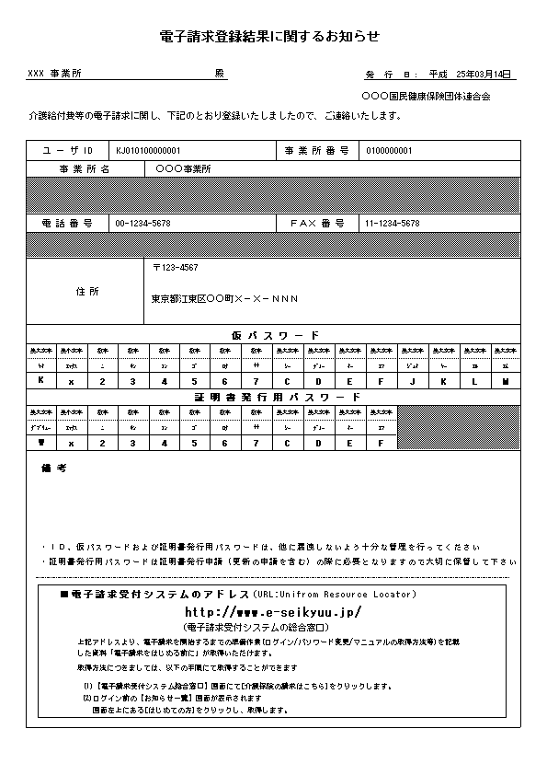

静岡県〇〇市○○ ○○○番地の○○

〒 ○ 〇 〇 〇 事業所

切手
４６０円分

介 護
電子請求受付システム仮パスワード 再発行依頼書
（「電子請求登録結果に関するお知らせ」の再発行）

年 月 日提出
静岡県国民健康保険団体連合会介護保険課 宛

開設者 住 所

氏 名 ㊞

電子請求受付システムの仮パスワードの再発行を依頼します。

事業所番号 | ２ | ２
事業所名称
事業所所在地 | 〒 －
担当者名
電話番号 | （ ） －

電子請求受付システム仮パスワードは、簡易書留で発送いたします。
再発行にかかる郵送料は事業所様にてご負担いただいております。
送付先を記入した返信用封筒 に 返信用切手 ４６０円
（普通郵便代 １１０円 ※定形封筒の場合＋ 簡易書留代 ３５０円）
を貼付の上、下記住所へご送付ください。

〒４２０-８５５８
静岡市葵区春日２丁目４番３４号
静岡県国民健康保険団体連合会
業務部 介護保険課
ＴＥＬ０５４－２５３－５５８０

